北京石油化工学院“卓越工程师教育培养计划”工作进展报告
2014-02-19
北京石油化工学院长期致力于高素质应用型人才培养的探索与实 践，形成了“崇尚实践，知行并重，坚持走实践育人之路”的办学传统，学校以实施教育部“卓越工程师教育培养计划”试点为契机，遵循“解放思想、开放借鉴、 校企共赢、精心组织、持续改进”的原则，逐步探索形成了“面向工程，校企协同”的高素质工程应用型人才培养模式,现将我校实施“卓越计划”的情况总结如 下：
一、总体情况
2010年至今，我校已有自动化、机械工程、化学工程与工艺等8个本科专业共计1655学生参与试点，具体人数参见表1。
表1“卓越工程师教育培养计划”参与学生人数统计表
试点专业名称 | 学生数/人
试点专业名称 | 2008级 | 2009级 | 2010级 | 2011级 | 2012级 | 小计
化学工程与工艺 |  |  | 112 | 121 | 121 | 354
制药工程 |  |  |  | 32 | 33 | 65
机械工程 | 27 | 30 | 36 | 65 | 65 | 223
机械电子工程 |  |  |  | 61 | 63 | 124
高分子材料与工程 |  |  |  | 35 | 89 | 124
自动化 | 36 | 36 | 94 | 91 | 90 | 347
通信工程 |  |  |  | 58 | 63 | 121
计算机科学与技术 |  |  |  | 149 | 148 | 297
合计 | 63 | 66 | 242 | 612 | 672 | 1655
二、组织管理
学校成立了由院长为组长的“卓越工程师教育培养计划”试点工作领导小组（附件1），负责领导校内试点工作。成员包括主管教学的副院长、教务处处长、人事处处长、相关教学院（系）院长（主任）、试点专业责任教授等。
学校试点工作领导小组同时聘请企业高级管理与工程技术人员共同组成“校企合作工程教育指导委员会”（名单见附件2），具体负责培养目标研究、培养标准制定、组织模式和运行机制改革等方面的工作。
各个试点专业根据培养目标、培养标准、模式改革、运行机制等方面的需求，成立核心教学团队和专题研究小组，以教务处相关处长、教学院系的教学院长、核心团队教师、相关专业企业工程师为成员，负责研制和组织实施各个教学环节的具体实施方案。
三、政策措施
“卓越工程师教育培养计划”试点涉及到学校工作的全局,为激励和引导广大师生员工积极参与工程教育改革，学校统筹各类资源，在提升校内师资队伍工程素养、企业兼职教师评聘、教学管理机制改革、教学条件建设、产学合作教育基地建设等方面建立了相应的保障制度和机制。
从学校层面，发布了职责明确的《北京石油化工学院“卓越工程师教育培养计划”试点工作方案》（京石化院[2010]74号）（见附件3）。该方案面向全校各教学单位、各职能部门，在开展“卓越工程师教育培养计划”试点工作中具有指导性的实施意见。
为快速全方位的进入试点，自动化、机械工程及自动化和高分子科学与工程三个专业从08、09级就开始建立试点班，实施有限目标的试点改革，特别是在企业学习阶段的改革。为此，学校发布了《北京石油化工学院“卓越工程师教育培养计划”学生遴选方案》（见附件4）。
为鼓励教师和学生积极参与，学校每年独立设置工程教育改革项目研究经费与卓越试点的专业建设结合，10、11年经费380万元，12年达到 425万元。在大学生研究训练（URT）活动中每年另设40万元“卓越URT计划（跨学科项目）”，同时设立25万元的国际工程教育奖学金用于支持学生境 外学习等。极大地促进了教师和学生的积极性。
为满足卓越工程计划的需求，面对学校工程背景师资短缺的现状，学校出台《北京石油化工学院“卓越工程师教育培养计划”师资队伍建设方案》（附件 5）。调整了教师评聘和考核办法，在职称晋升、评聘和考核中更加侧重评价教师在工程研究、项目设计、产学合作和技术服务等方面的能力。加大了对教师的工程 培训和企业实践制度，增强教师的工程实践能力。每年设立100万元专项经费，聘请企业有丰富经验的工程技术人员兼职担任教学工作。学生实习经费由80元/ 生*周调整为300元/生*周，设立学生实习安全险种，全额为学生参加企业实践环节购买实习责任保险，有效减轻了企业对接收学生实践安全方面的顾虑，更好 的保障了学生实习安全。
在校企合作方面，学校与企业建立“基于双赢、共同发展”的校企协同长效机制，形成了“双主体领导、基层组织融合”的校企共同培养人才模式。建立 “实习基地共建机制”、“企业学习计划研讨与对接机制”、“一体化合作共建与共管机制”、“师资队伍共享机制”。在与燕山石化合作教育取得经验基础上，学 校将上述机制不断推广应用至与其他企业的合作中，近年来先后与北京雪花电器集团、中关村软件园、北京第二机床厂等十余家单位签订了联合开展人才培养的协 议。
在学校卓越计划的统筹安排下，各个教学院系也围绕具体管理和实施工作制定了相关的管理文件，如机械工程学院制定了《机械工程及自动化专业卓越工 程师产学合作教育工作条例手册》，详细规定了校企合作教育中学院管理人员的工作程序、学生的管理程序和校企工作协调程序。信息工程学院制定了《信息工程学 院基于“二级实现矩阵”进行卓越计划课程教学效果评价的实施意见》、《关于实施“卓越计划”外聘企业教师授课的管理规定(暂行)》和《信息工程学院关于卓 越试点班学生去企业进行毕业设计及岗位实习的管理规定》《校企共同指导毕业设计合作协议》等一系列管理文件。
四、培养模式
1、学校培养标准和专业培养方案的制定
依据教育部“卓越工程师教育培养计划”通用标准和行业标准，并广泛借鉴国内外工程专业认证标准和CDIO工程教育大纲等先进理念，建构了以品 德、心理、智力、能力、自我调适和自我发展等基本素质为基础，以“DRIVE”为核心的一线工程师能力素质培养标准模型（如图3）。
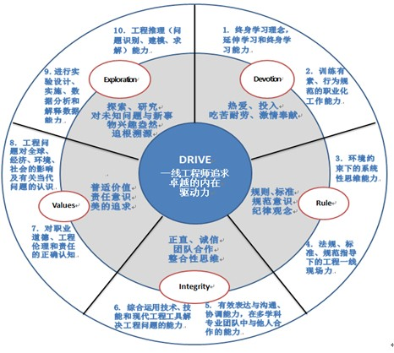
图3以“DRIVE”为核心的一线工程师能力素质培养标准模型
各专业根据学校培养标准,根据专业特色细化一般性工程能力目标和若干项专业能力目标，构建以工程能力素质培养为主线的知识能力体系结构（如图4），构建科学合理的专业培养方案(附件6)。
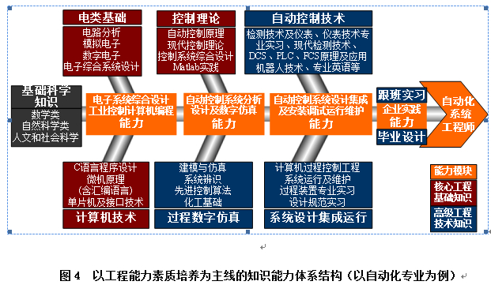
2、课程体系重构与教学内容改革
学校本着“遵循一线工程师成长规律和工程教育规律，以强化工程实践能力、工程设计能力与工程创新能力为核心，在实践训练中学习和综合运用知识、 提高工程能力并养成工程素质”的课程体系构建的指导思想，精心筛选知识领域和知识点，并在传授这些知识的同时，设计各教学环节以达到训练学生的工程能力、 养成良好工程素质的目标。这一系列的教学环节汇集成知识点和能力训练要求的知识能力大纲，成为建构课程体系的基础（图5）。
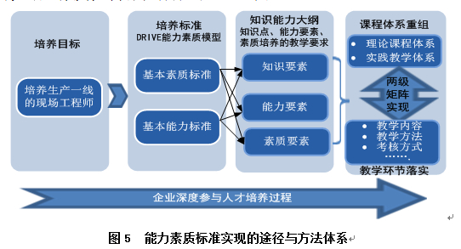
利用“两级目标实现矩阵”方法将培养标准细化落实到教学全过程。其中：“培养标准－课程”的一级矩阵是将培养标准落实到每一门相关课程的对应关 系矩阵。各专业根据“DRIVE”模型，解构和细化为本专业的基本能力素质和专业能力素质的培养标准，通过第一级目标实现矩阵，将知识、能力和素质的培养 标准逐一落实到每一门课程中，实现了课程教学目标与专业培养目标的统一。
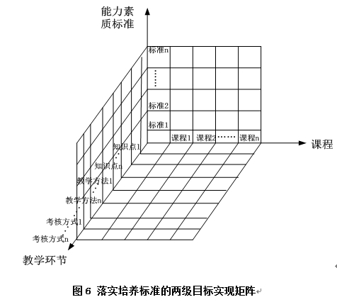
“课程目标－课程教学环节”的第二级矩阵是将各门课程的教学目标落实到课程的每一个教学实施环节的对应关系矩阵，课程的每一个教学环节都服务于课程教学目标的实现。围绕课程目标的实现，课程教学环节设计并选择恰当的教学内容、教学方法、学习方法和考核方式等。
课程普遍采用“学校课程+校企合作工程实践课程+岗位实习及企业毕业设计”三段式校企合作教学模式，实现从校内课程到企业实习，从知识体系到工 作能力，从学校到社会的无缝连接式培养。以自动化专业《DCS/PLC/FCS原理与应用A》和《DCS/PLC/FCS原理与应用B》为例，“A”课程 在校内进行，侧重于原理及工程技术基础；“B”课程在企业进行，侧重于工程技术应用，课程的整合不是按知识点划分，而是按工程的规律和工程能力培养的需要 （附件7）。
课程内容整合则注重以学习者为中心，以有效提升学生工程能力和素质为目标。以设计与制造类课程的整合为例，机械设计与制造主题实践贯穿主干课 程，让学生以团队形式通过构思、设计、实现、运作，将客户需求以工程学基本原理来表述，掌握机械系统设计与制造过程的基本理论和基本知识，完成机械系统和 模块的构思、设计、制造和测试设计整个产品生命周期（教学大纲案例见附件8）。
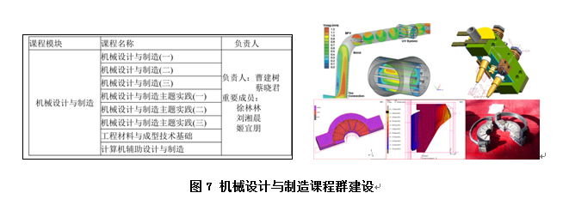
3、教学方法改革
积极推动探究式学习、基于问题的学习、基于项目的学习、案例教学法等多种教学方式，提高学生发现、分析和解决实际工程问题的能力。设立了卓越工 程师试点基础课程教学改革专项，针对大学英语、大学数学、“两课”等重点基础课程进行深入研讨和改造。如大学英语教学采用结合网络教学的视听说模式，大学 数学则增加经典案例和习题，结合数学应用软件MATLAB，为学生构建数学建模的工程应用思想，以实际案例引导学生用数学方法解决工程实际问题。“两课” 结合企业学习的社会实践体会，进行思想政治理论教育，增加企业文化价值观念的培养，提高学生的工程素养和团队协作能力。
各个专业也积极探索项目式、引导式教学方式，理论教学改进了以往的单一授课方式，采用课堂讲课、专题讨论、项目学习以及实验室讲课相结合的方 式。以“计算机网络”课程为例，引入了专题讨论方式，形成了一套有效的CDIO教学模式，包括项目分析、专题调研、报告设计和制作、课堂演讲、现场点评、 报告完善、成绩评定等7个环节（图8）。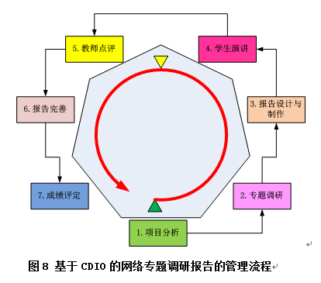
在实践教学中，学校积极构建真实的工程环境，推进基于项目的学习和基于问题解决的教学方法改革，并通过与企业合作，建设基于工程实践环境的校内 外实践教育基地，大力开发校企合作开发、企业联合授课的课程，以真实的工程项目为课题，以一线工程师为指导，应用真实环境对学生的影响和感悟，提高了学生 在产品设计、加工、装配的完整工业过程中综合运用现代工业技术发现和解决工程问题的能力，使学生受到基于产品全生命周期的工程基础训练。
五、师资队伍
学校制订了《“卓越工程师教育培养计划”师资队伍建设方案》（附件5），在人才引进、教师培训等方面加强投入和引导，并与合作企业共同商定了聘 请企业兼职教师职责及考核办法。学校优先引进来自于企业、科研院所等单位的具有实际工程经验的工程技术和管理人员担任专任教师,同时设立每年100万的企 业外聘教师专项经费，从企业聘请有丰富经验的工程技术人员和管理人员担任兼职教师。
对于校内在职教师，一方面在职称晋升、评聘和考核中更加侧重评价教师在工程研究、项目设计、产学合作和技术服务等方面的能力，引导并吸引广大教 师进行高等工程教育的研究与实践，另外一方面启动实施“卓越工程师培养研修项目”，深化并拓展现有的青年教师工程培训和轮训制度，学校每年选送工科专业教 师深入企业开展培训、进行新产品和新技术联合研发工作，提高教师的工程素养和工程教育能力。相关的激励和保障措施还在《北京石油化工学院“十二五”发展规 划》、《中共北京石油化工学院委员会关于进一步加强和改进师资队伍建设工作若干意见》等文件中进行了进一步的强化。
六、校企合作
1、建立校企协同长效机制和合作育人模式
学校坚持“互利共赢、共同发展”的原则，主动寻找校企合作的共赢点,积极主动与企业建立“产权明晰、资源共享”的工程教育实践基地，在企业员工 岗前和岗位继续教育培训、企业技术研发、工程技术支持等方面为企业提供无偿服务，这种互利共赢的校企合作关系破解了工程教育实践瓶颈问题。校企双方互把对 方作为事业发展不可或缺的战略合作伙伴，形成了“双主体领导、基层组织融合”的校企共同培养人才的定期沟通与决策机制，各专业企业学习计划的研讨与对接机 制，师资队伍、实践教育基地等合作资源的一体化共建共管和共享机制。
校企联合重构课程体系和实践教学体系，构建校内外工程教育环境，实现了企业专家与学校共同制订培养目标和培养标准、共同建设课程体系和编写教学 大纲、共同建设实践教育基地、共同实施培养过程、共同评价培养质量，创立了企业深度参与人才培养的新机制，形成了“五个共同”的校企合作育人模式。
2、校外工程实践教育中心建设
学校分别与北京燕山石油化工有限公司和中关村软件园共建了两个国家级工程实践教育中心，本着“构建真实工程环境，培养现代工业精神”的建设理 念，坚持“共同规划、共同建设、资源共享、互利共赢”的合作发展模式，企校双方合力共建实践基地、后勤保障基地和专兼职师资队伍，依托企业规章制度制定各 项管理规章制度，努力构建规范化、专业化、真实化的产学合作教育平台，在此基础上，积极探索、大胆实践，形成企业深度参与工程人才全过程培养的良好运行机 制、系统的管理体系和科学的管理模式，并逐步建立开放的校企合作工程教育体系。
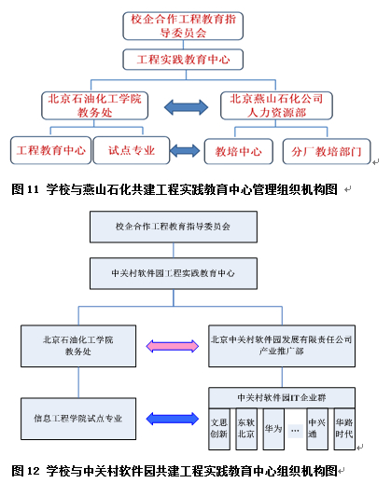
校企双方本着“产权明晰、权责对等、互利共赢”的原则，不断扩大工程实践教育基地建设规模。截止到2012年底，学校与燕山石化已经共建完成了 包括安全实训、机组在线监测实训、二甲苯装置实训在内的一系列建设项目，总投资2千余万元。与中关村软件园合作进行了包括了互联网软件开发、通信终端软件 技术和移动嵌入式的应用开发项目。学校与北京雪花电器集团正在积极合作共建“高分子材料实践教学与新材料及新产品研发基地”和“国家级企业技术中心”，与 北京市第二机床厂签订了“卓越计划”学生联合培养协议。此外，为进一步改善企业学习条件，在学校与燕山石化公司领导共同决策的基础上，2011年度将燕山 石化教育培训中心西校区（仿真中心）与学校校区功能统筹规划，投入两千多万元进行了一体化建设，新建和改建了校区食堂、教师宿舍、学生宿舍和学习场所。
3、企业培养方案制定与实施
在“五个共同”的校企合作育人模式指导下，根据我校卓越试点的进度安排，自动化和机械工程专业率先在08级试点班中完成了企业学习。如自动化专 业按照“学校课程+校企合作工程实践课程+岗位实习及企业毕业设计”三段式校企合作教育模式设计培养方案，充分利用燕山石化仿真培训中心的教学资源，共同 开发了校企合作工程实践课程，将大学课堂延伸到企业车间进行，由具有丰富工程经验的企业工程技术人员与学校教师来共同讲授，为学生提供一流的真实的工程学 习环境。
在学生实习及企业毕业设计阶段，自动化和机械工程专业均采取了采取“一对多”模式，即一个专业的学生分散到多个企业去进行岗位实习及企业毕业设 计，实行“双导师制”管理，每个同学一个企业导师，每个企业安排一名校内教师负责。双导师的指导能让学生有更多的机会参与到科研活动和工程项目中，为培养 学生的创新意识和工程技术开发能力提供直接的指导和项目平台。企业毕业设计的题目来自于企业实际的研究课题，解决企业实际生产问题。毕业答辩则由企业总 工、企业技术人员与校内教师共同组成答辩委员会，认定学生毕业设计成绩。
2010级、2011级的其他试点专业，也已经完成了企业认识实习和暑期社会实践阶段，各个专业积极开展各项与企业紧密结合的实践活动，聘请企 业人员开设专业学科讲座，让学生更早的接触企业，增强学生对行业的认识和学习兴趣。每个专业都已制定了企业学习阶段的详细计划，安排企业学习阶段的课程和 学习内容，落实校企合作双方负责教师，保证了各专业企业学习阶段的效果。如计算机专业已在10级第四学期开设了《软件测试》、《手机软件设计》两门企业合 作课程，通信专业已与北京地铁通号公司制定了定制式培养的企业学习课程计划。
七、国际化
为扩大国际视野，进行国际交流与合作，学校在以往国际交流的基础上，2010年以来又与美国哥伦布州立大学、西苏格兰大学等多所国外高校签订了 合作协议，实施了试点专业学生的国际交换学习。从2010年起，我校相继接收哈萨克斯坦留学生22人进行本科修读，涉及6个专业。
表2 自动化学生赴法做毕业设计题目
学生 | 毕设题目 | 法方导师 | 校内导师
王志俊  裴 鹏 | Estimation of a State vector of an inertial unit | Roger Ceschi Olivier Rabreau | 张慧平
纪银环 | Design and construction of a helicopter | Maximilien LECLERCQ | 张慧平
陈晓芳 | Design and construction of an inverted pendulum | Maximilien LECLERCQ | 张慧平
八、下一步工作计划
自实施“卓越工程师教育培养计划”试点工作以来，通过与行业协会、合作企业、兄弟院校及校内专家的广泛研讨，全校教职员工进一步解放思想，转变 教育观念，对校企合作教育模式、高等工程教育的内涵都有了更加深刻的认识，在合作教育机制、工程实践中心建设、专业标准制定、课程体系整合、实习安全保障 等方面取得一定的成果。但我们也充分认识到高等工程教育改革任重道远，仍然有很多问题需要进行深入的研究与分析。下一步工作中，将按照每个专业至少建立一 个深度合作企业的要求，深化校企合作，落实“五个共同”；以“两级目标实现矩阵”方法，推进教育教学方法改革力度，将培养标准落实到教学各个环节中。

